«День снегиря»
9января отмечается необычный праздник – День снегиря. Он призван обратить внимание на одну из самых замечательных птиц нашей страны, которая является символом зимы и красоты природы.
Зимой снегирей можно подкармливать сушеными ягодами рябины и боярышника.
Сегодня мы с ребятами провели беседу, слушали рассказы о снегирях.
К нам прилетал снегирь рассказал, чем он питается зимой, поиграл с нами и рассмотрел новогодние игрушки на нашей елочке.
Мы с большим удовольствием рисовали замечательную птицу, нам очень понравилось. Снегирь получился ярким и красивым.
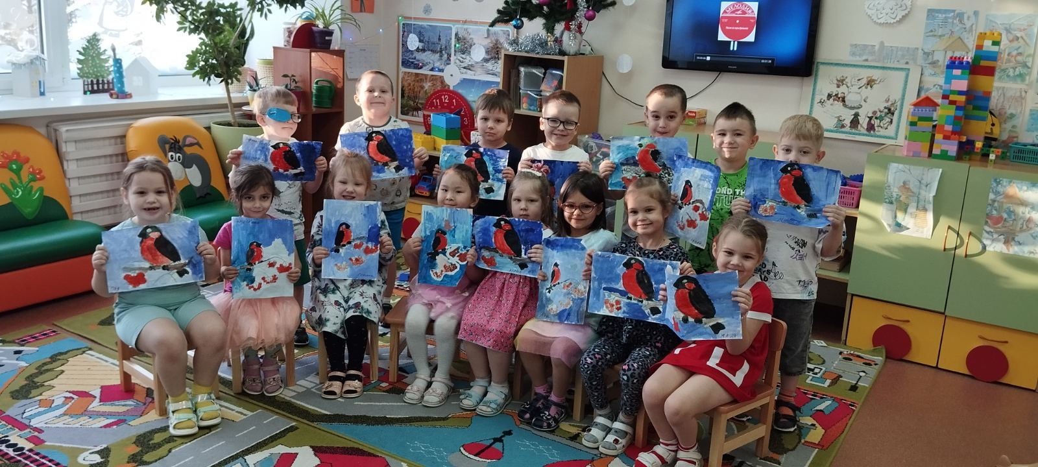

Автор: Ерёмина И.О.

